Materia: Proyecto de Inserción y Desarrollo Social

Profesor: Concha Damián

Curso: 6 año A

Bibliografías: Proyectos de Investigación en Ciencia Sociales, Editorial Maipue,1°edición, febrero de 2013
Trabajo Práctico N ° 6
Páginas: 9,10.

Tema: El Conocimiento: Tipos de conocimientos
Inicio
Se realizará un repaso de lo último trabajo en clase. La investigación en las ciencias sociales.
Desarrollo.
Se explicará el tema de la clase.

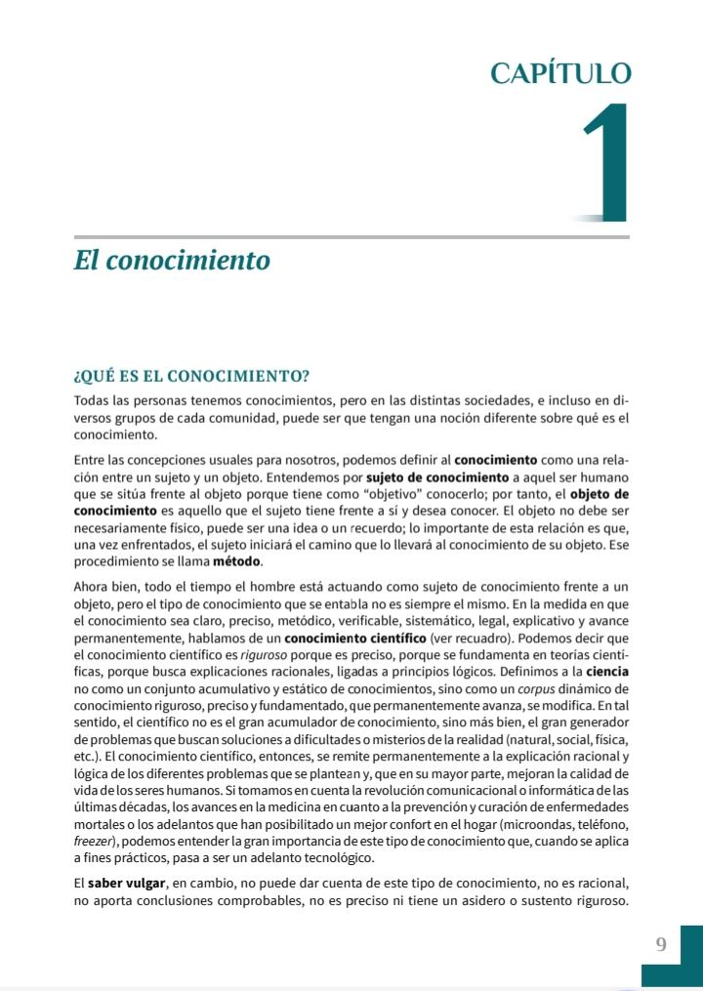

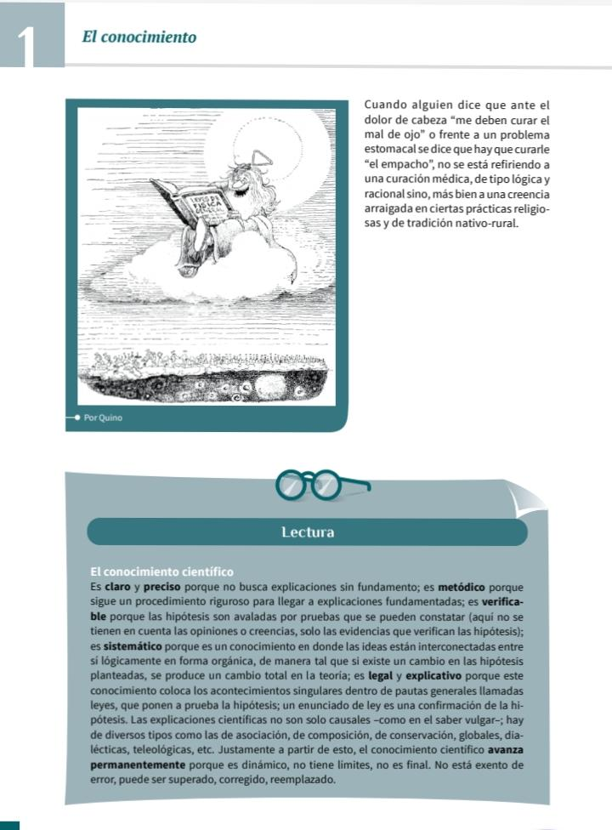

Final.
Actividades

- Definir qué es el conocimiento y su relación entre sujeto y objeto

- Identificar las características del conocimiento científico y el saber vulgar.

- Identificar conocimiento científico y saber vulgar
“Si te mojas el pelo, te vas a enfermar".
"El agua hierve a 100°C a nivel del mar".
"Comer ajo cura el resfriado".
"Las plantas necesitan agua y luz solar para crecer".
D) Justifica tu respuesta explicando por qué consideras que cada afirmación es conocimiento científico o saber vulgar.

